بسم الله الرحمن الرحيم
"اللهم لا سهل إلا ما جعلته سهلا ، وأنت تجعل الحزن إن شئت سهلا"
#Microsoft Visual Basic 6.0
كتاب الشامل في الفيجوال بيسك 6.0
الجزئ الأول
إعداد :
علاء محمد الشناوي
للتواصل: https://www.facebook.com/home.php
جميع الحقوق محفوظة
2015 - 2014©
أرجو الدعاء لي بصلاح الحال ولأبي وأمي بالرحمة
عن النبي - صلى الله عليه وسلم - أنه قال: ((ما من رجل يدعو لأخيه بظهر الغيب بدعوة؛ إلا وكَّل الله به ملكاً كلما دعا لأخيه بدعوة قال الملك الموكل به: آمين، ولك بمثله)) رواه مسلم))
اللهم ما كان من توفيق فمن الله وما كان من سهو أو نقص أو نسيان فمني ومن الشيطان

Visual Basic الدرس 1: مقدمة إلى لغة

(التنصيب والتشغيل )
لقد ظهرت لغة Visual Basic لأول مرة عام 1991، ومنذ ذلك الحين وحتى الآن تجري تعديلات على هذه اللغة وذلك بظهور إصدارات مختلفة، وآخر إصدار هو Visual Basic 6.0 وهو الإصدار الذي سنعتمده في هذا المقرر.

ملاحظة:
يمكنك تنفيذ معظم التطبيقات المذكورة في هذا الكتاب باستخدام Visual Basic 5.0
تعتبر لغة Visual Basicمن لغات برمجة ويندوز، فهي تستخدم لتصميم برامج تعمل تحت نظام التشغيل Windows وبالتالي يجب على من يريد تعلم هذه اللغة أن يكون ملماً بطريقة التعامل مع نظام التشغيل ويندوز ، ويفضل أن يكون على دراية كافية بلغة البرمجة Basic (فالمتحولات وبنى التحكم و الملفات في Visual Basic تشابه وبشكل كبير مثيلاتها في Basic) ولكننا سنذكر القارئ ببعض الأمور المتعلقة بلغة Basic في حال الضرورة.
إن Visual Basic من اللغات المسيرة بالأحداث شأنها في ذلك شأن معظم لغات برمجة ويندوز(Delphi و Visual C++)، واللغة المسيرة بالأحداث هي اللغة التي تعتمد فكرة تجزئة البرنامج إلى برامج جزئية تنفذ عند وقوع حدث ما كالضغط فوق أحد الأزرار أو تحريك مؤشر الفأرة فوق النافذة أو مرور فترة من الزمن . وبالتالي يجب عند البدء بالبرنامج تحديد الأحداث وكيفية الاستجابة لكل منه (إذا ضُغط زر كذا أفعل كذا وإذا تحرك مؤشر الفأرة فوق النافذة افعل كذا ….) .
وأخيراً نقول : إن البرمجة بلغة Visual Basic هي برمجة ممتعة حقاً فمن خلال وقت قصير جداً نستطيع إنشاء برامج جيدة ومفيدة، وخصوصاً أن لغة Visual Basic سهلة التعلم مقارنةً مع لغات مثل Visual C++ أو Java .
تنصيب Visual Basic:
إن عملية تنصيب Visual Basic عملية بسيطة جداً تشبه عملية تنصيب أي برنامج تطبيقي، ولتنصيب Visual Basic تحتاج إلى القرص الليزري الذي يحوي على هذه اللغة،ومن الجدير بالذكر أن هذه اللغة تأتي مع مجموعة لغات أخرى من Microsoft تسمى مجموعة Microsoft Visual Studio 6.0، وهذه المجموعة عبارة عن 6 أقراص ليزري تحوي عدة لغات مثل:
· Microsoft Visual Basic 6.0
· Microsoft Visual C++ 6.0
· Microsoft Visual J++ 6.0
· Microsoft Visual FoxPro 6.0
· MSDN
إن MSDN ليست لغة برمجة، وإنما هي برنامج ضخم جداً يحوي تعليمات ومساعدة عن جميع اللغات السابقة، لتنصيب MSDN أنت بحاجة إلى القرص الخامس والسادس من مجموعة Microsoft Visual Studio 6.0.
لتنصيب Visual Basic 6.0 ضع القرص الأول من مجموعة Microsoft Visual Studio 6.0 ثم اتبع التعليمات التي ستظهر على الشاشة.
تتوفر Visual Basic على قرص ليزري واحد فقط، ولكن غالباً ما يكون هذا القرص هو القرص الأول من مجموعة Microsoft Visual Studio 6.0
عند تنصيب Visual Basic فإنها ستوضع – افتراضياً - ضمن المسار:
C:Program FilesMicrosoft Visual StudioVB98
إلا في حال قمنا بتغيير المسار أثناء عملية التنصيب.
ستجد داخل المسار السابق الملف التنفيذي للغة Visual Basic وهو Vb6.exe، بالإضافة إلى بعض الملفات المساعدة وبعض أمثلة قواعد المعطيات المعدة مسبقاً.
في الحقيقة، عند تنصيب نسخة Visual Basic 6.0 يتم تنصيب مجموعة من المجلدات (المكتبات) المساعدة، مثل مجلد إعداد برنامج التنصيب Setup ومجلد الأدوات Tools ومجلد الرسومات Graphics، وستجد كل هذه المجلدات داخل المسار:
C:Program FilesMicrosoft Visual StudioCommon
إذا لم تجد أحد هذه المجلدات فمعنى ذلك أنك نسيت تنصيبها أثناء تنصيب Visual Basic لذلك أعد عملية التنصيب وقم بإضافة ما تريد.
تشغيل Visual Basic:
بعد عملية التنصيب تضاف مجموعة اختصارات إلى قائمة بدء التشغيل وهي Microsoft Visual Studio 6.0 وداخل هذه المجموعة ستجد الاختصار Microsoft Visual Basic 6.0 المسؤول عن تشغيل Visual Basic.
إذا لم تجد الختصار السابق ضمن قائمة البرامج تستطيع تشغيل Visual Basic من الملف التنفيذي VB6.exe.
عند تشغيل Visual Basic 6.0 تظهر النافذة التالية:
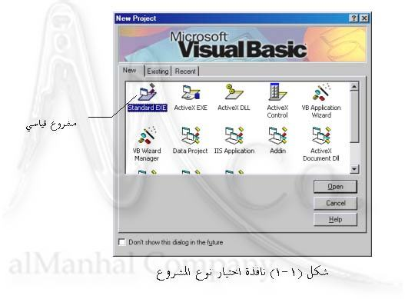
نلاحظ في هذا الشكل وجود ثلاث بوابات (صفحات) هي:
1. صفحة New : وتستخدم للبدء بمشروع جديد وهي تحوي -كما نرى- العديد من الأيقونات، كل أيقونة خاصة بنوع من المشاريع، ومن هذه المشاريع:
· المشاريع القياسية (البرامج)، وهي الأكثر استخداماً.
· مشاريع تصميم الأدوات الإضافية ActiveX.
· مشاريع تصميم المكتبات DLL.
· مشاريع قواعد المعطيات.
· مشاريع أخرى.
2. صفحة Existing: وتستخدم لفتح مشروع سابق.
3. صفحة Recent: وتستخدم لعرض قائمة المشاريع التي تم العمل بها مؤخراً.
الآن اختر البوابة New ثم اختر منها الأيقونة Standard EXE أي مشروع قياسي.

الدرس 2: بيئة تطوير Visual Basic (واجهة العمل)
عند البدء بمشروع قياسي تظهر بيئة التطوير كما في الشكل (1-2) التالي:
نافذة VB الرئيسية:
وهي النافذة التي تحتوي الأتي:-

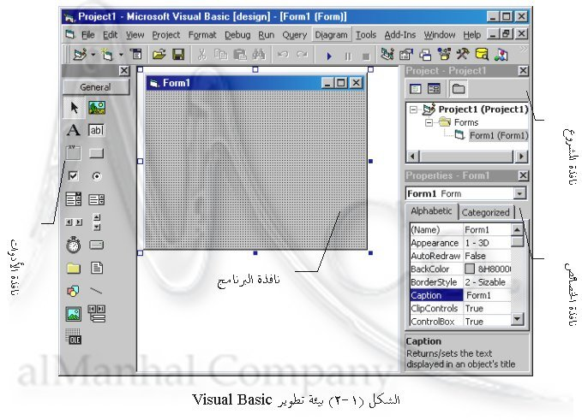
1-شريط القوائم:
ويحوي عدداً من القوائم (File, Edit, Project) التي تضم عدة أوامر مثل فتح مشروع ، حفظ مشروع، إضافة نافذة ..الخ.
2- أشرطة الأدوات:
غالباً ما يظهر شريط أدوات واحد هو شريط الأدوات القياسي كما يوضح الشكل(1-3) ويحوي عدداً من الأزرار مثل زر الفتح والحفظ والتشغيل وإيقاف التشغيل.
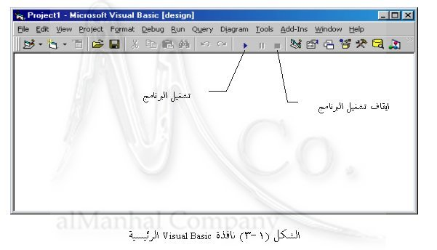
3- نافذة أدوات Visual Basic:
وتحوي جميع الأدوات اللازمة لبناء التطبيقات، وتظهر غالباً على يسار الشاشة، وفي حال عدم ظهورها يمكنك إظهارها باختيار الأمر Tool Box من القائمة View، أو بالضغط على الزر المناسب في شريط الأدوات.
4- نافذة البرنامج :
وهي النافذة التي ستشكل البرنامج وعليها ستتوضع كافة أدوات Visual Basic وهي كما نرى في الشكل (1-2) كأي نافذة من نوافذ Windows فهي تملك شريط عنوان، وزر تكبير وتصغير وإغلاق وأيقونة تحكم.
4- نافذة المشروع :
ربما أن كلمة مشروع هي كلمة جديدة بالنسبة لك فقد كنت فيما سبق تستخدم كلمة برنامج والمعنى واحد.
والمشروع في Visual Basic ليس ملف واحد، ولكنه عبارة عن عدة ملفات مرتبطة فيما بينها، فالمشروع يتألف من عدد من النوافذ Forms وملفات البرمجة Modules.
ولتسهيل عملية الانتقال بين النوافذ وملفات البرمجة وجدت نافذة المشروع حيث يتم فيها عرض جميع النوافذ وملفات البرمجة المستخدمة في المشروع. والشكل (1-4) يوضح نافذتين الأولى لمشروع يحوي نافذة واحدة والأخرى لمشروع يحوي ثلاث نوافذ وملف برمجة.
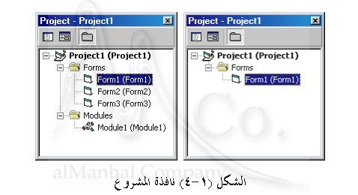
لاتهتم الآن بكيفية إضافة نافذة جديدة لأننا سنفصل ذلك فيما بعد، ولكن إذا احببت أن تضيف نافذة جديدة فما عليك إلا أن تختار الأمر Project-Add Form.
لرؤية أي نافذة نضغط على اسمها – من نافذة المشروع- ضغطاً مزدوجاً، أو نحددها ونضغط الزر View Object الموجود في نافذة المشروع.
في عدم ظهورنافذة المشروع اختر الأمر Project Explorer من القائمة View أو اضغط على الزر المناسب من شريط الأدوات.
لحفظ المشروع يجب عليك حفظ النافذة في ملف، والمشروع ككل في ملف، أي أن المشروع يتكون من ملفين هما (ملف النافذة وملف المشروع).
لذلك وعند محاولة حفظ المشروع باختيار الأمر Save Project As من القائمة File سترى أنك ستطالب باسم ملف النافذة ومن ثم اسم ملف المشروع.
5- نافذة الخصائص:

وتستخدم لتغيير خصائص الأدوات كما سنرى، يمكنك إظهار هذه النافذة باختيار الأمر Properties Window من القائمة View.
تأكد أنك في البداية ستجد صعوبة في التعامل مع هذا العدد الكبير من النوافذ، وكثيراً ماستقف حائراً ولا تدري ما يجب عليك فعله، ولكن لا تقلق لأنك ومع الوقت ستعتاد على هذه النوافذ وكيفية التعامل معها.
مفهوم البرمجة المسيرة بالأحداث:
قبل أن تبدأ بكتابة أي برنامج في Visual Basic عليك أن تفهم معنى البرمجة المسيرة بالأحداث، تسمى برمجة ويندوز بالبرمجة المسيرة بالأحداث ( Event Driven Programming ) والحدث هو ما يقوم به المستخدم من أفعال على البرنامج، مثل الضغط على زر أو اختيار أمر من قائمة أو تحريك الماوس أو ضغط مفتاح ما من لوحة المفاتيح الخ.
عند وقوع أي حدث يقوم Windows بتسليم الحدث إلى البرنامج المنفذ في هذه اللحظة ويعطيه رسالة عن طبيعة الحدث الذي وقع في حدود نافذته.
يقوم البرنامج بتحليل الرسالة ثم يتخذ الإجراء الذي يراه مناسباً لهذا الحدث وبعد أن ينتهي من ذلك تعود السيطرة لنظام التشغيل.
ليس بالضرورة أن يستجيب البرنامج لكل الأحداث فمثلاً تحريك الماوس فوق نافذة البرنامج يعتبر حدث ولكن ليس بالضرورة الإستجابة لهذا الحدث إلا في برامج الرسم.
عند تصميم برنامجك عليك أن تتفهم طريقة البرمجة المسيرة بالأحداث وأن تقوم بتصميم البرنامج على أساس أن تعرض على المستخدم الخيارات المختلفة وتترك له حرية التصرف والانتقال من نافذة إلى أخرى ثم العودة وهذا لن يأتي إلا بأن تصمم برنامجك بحيث يستجيب للأحداث المختلفة التي يقوم بها المستخدم وليس على أنه سلسلة متصلة من التعليمات تنفذ من البداية إلى النهاية.
إن البرمجة المسيرة بالأحداث تؤدي إلى تجزئة البرنامج إلى عدة أجزاء كل منها يستجيب إلى حدث معين فتقوم بكتابة شيفرة كل جزء بشكل مستقل، وVisual Basic تسهل لنا هذه المهمة فهي تقوم تلقائياً بتقسيم البرنامج إلى عدة أجزاء كل جزء يدعى إجراء وكل إجراء مختص بحدث معين على أداة معينة.

الدرس 3: الأدوات واستخدامها - ومراحل كتابة البرنامج

ما هي الأدوات ؟
تعتمد البرمجة في Visual Basic كثيراً على ما يسمى بالأدوات، والأدوات Tools عبارة عن أجزاء برامج جاهزة للاستخدام، مثل أزرار الأوامر وخانات النص والقوائم وغيرها.

توفر الأدوات علينا وقتاً وجهداً كبيرين، بل في بعض الأحيان تقوم هذه الأدوات بمعظم العمل بمجرد وضعها على النافذة بدون الحاجة إلى كتابة أي تعليمات.
تحوي Visual Basic 6.0 على عشرين أداة جاهزة للاستخدام، وجميع هذه الأدوات موجودة في نافذة الأدوات، ولكل أداة اسم محدد يميزها عن باقي الأدوات، ولمعرفة هذا الاسم ماعليك إلا وضع مؤشر الماوس فوق الأداة لفترة زمنية قصيرة.
ملاحظة: إن المؤشر الموجود في أعلى يسار نافذة الأدوات ليس أداةً.
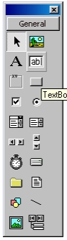
إضافة الأدوات إلى النافذة :
إذا أردت أن تستخدم أي أداة اضغط فوق هذه الأداة من نافذة الأدوات ToolBox ثم ارسمها على نافذة البرنامج وكأنك ترسم مستطيلاً، وهناك طريقة أخرى لإضافة الأداة وهي الضغط المزدوج فوقها من نافذة الأدوات وعندها ستتوضع هذه الأداة في مركز نافذة البرنامج وبحجم معين.
إن لكل أداة من هذه الأدوات وظيفة معينة تختلف عن وظيفة الأدوات الأخرى، وفي هذا الجدول نبين أسماء الأدوات ووظائفها.
جدول بأسماء الأدوات ووظائفها:
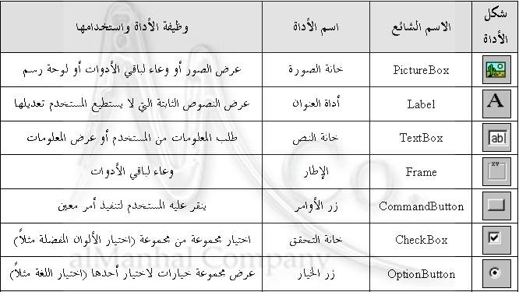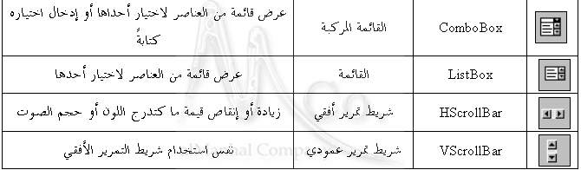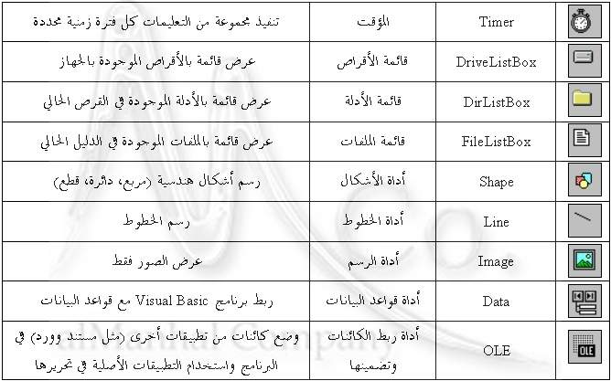
مراحل كتابة الرنامج:
1- تحليل البرنامج على الورق.
2- تصميم واجهة البرنامج وضبط خصائص الأدوات.
3- كتابة الشفرة المناسبة لكل أداة.
بعد تحليل البرنامج على الورق يجب تحديد الأدوات اللازمة للبرنامج وتحديد عدد كل منها ( 5 أزرار، 3 خانات نص…) وبعد ذلك يجب إضافة هذه الأدوات إلى النافذة ووضعها في مكانها المناسب (ربما تحتاج في برنامجك إلى أكثر من نافذة وهذا ما سوف نشرحه لاحقاً ولكن الآن سنتعامل مع نافذة واحدة فقط)، وبعد ذلك يتم ضبط خصائص هذه الأداوت بما يناسب البرنامج،

الدرس 4: خصائص الأدوات (أنواعها وأهمها)

تعريف الخصائص:
الخصائص هي مجموعة من المواصفات التي تغيير من سلوك ومظهر الأدوات، لكل أداة في Visual Basic - بما في ذلك نافذة البرنامج Form - مجموعة محددة من الخصائص Properties مثل: لون الأداة، عنوان الأداة، حجم الأداة، موقع الأداة الخ.
عندما تقوم بإضافة أداة ما إلى نافذة البرنامج فإن Visual Basic تقوم بضبط خصائص هذه الأداة على قيم افتراضية، وبعد ذلك تستطيع تعديل هذه الخصائص كيفما تريد.

تغيير (ضبط) الخصائص:
تتم عملية ضبط خصائص الأدوات أثناء تصميم البرنامج فقط باستخدام نافذة الخصائص Properties Window ، وهناك ثلاث خطوات تمر بها عملية تغيير الخصائص وهي :
1- اختيار الأداة التي نريد ضبط خصائصها من نافذة البرنامج.
2- اختيار الخاصية التي نريد تغييرها من نافذة الخصائص.
3- إدخال القيمة الجديدة.
ولإظهار نافذة الخصائص لأداة ما ، نقوم أولاً بتحديد الأداة ثم نضغط F4 فتظهر كما الشكل (2-1(
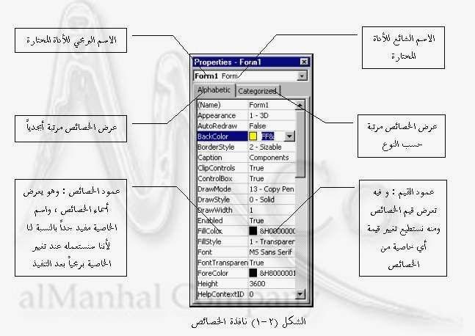
انقر على الصورة لتكبيرها
خانة اسم الأداة :
وهي تعرض اسم الأداة النشطة ونوعها، فإذا أردت أن تعدل خصائص أداة أخرى غير تلك المعروضة في هذه الخانة، فما عليك سوى أن تنقر فوق هذه الأداة من نافذة البرنامج فتتحدث محتويات نافذة الخصائص لتعرض خصائص الأداة الجديدة المختارة.
أو تختار هذه الأداة من خانة اسم الأداة فتصبح هي النشطة وتُعرض خصائصها.
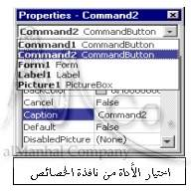
تغيير قيمة خاصة ما:
لتغير قيمة خاصية ما نضغط فوق اسم الخاصية مما يؤدي إلى تظليلها هي وقيمتها ، وبعد ذلك نغير قيمة هذه الخاصية من عمود القيم، وعند تغيير قيمة خاصية ما يجب التمييز بين الأنواع التالية من الخصائص وهي :
1. الخاصية النصية : وهي الخاصية التي قيمتها عبارة عن سلسة محارف كخاصية الـ Caption, Name.
2. الخاصية الرقمية : وهي الخاصية التي قيمتها عبارة عن رقم مثل خصائص الأبعاد Width، Height.
3. الخاصية المنطقية : وهي الخاصية التي قيمتها إما : True (والتي تدل على أن الخاصية فعالة)
أو : False (والتي تدل على أن الخاصية غير فعالة).
ومن الخصائص المنطقية خاصية Visible التي تتحكم بإظهار الأداة عندما تكون قيمتها True وإخفاء الأداة عندما تكون قيمتها False.
4. الخاصية اللونية : وهي خاصية قيمتها عبارة عن لون محدد بإحدى توابع الألوان Qbcolor أو RGB أو عدد ست عشري، ومن أهم الخصائص اللونية خاصية BackColor.
5. الخاصية التي قيمتها عبارة عن ملف: مثل خاصية Picture و Icon و …
6. الخاصية واحد من مجموعة: وفيها علينا منح الخاصية إحدى قيم القائمة التي تنسدل أمامنا ولا يمكننا إعطاء قيمة من خارجها.
وكمثال على هذه الأنواع من الخصائص، خاصية BorderStyle التابعة للنافذة والتي تأخذ قيمة من ست قيم فقط موجودة في القائمة التي تنسدل عند الضغط على السهم الصغير بجوارها.
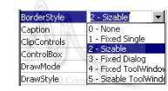
تغيير الخصائص لأكثر من أداة:
إذا أردت ضبط الخصائص لأكثر من أداة في آن واحد، قم بتحديد هذه الأدوات معاً، ثم اضغط المفتاح F4 لإظهار نافذة الخصائص التي ستعرض الخصائص المشتركة فقط بين الأدوات المحددة ، غير الخاصية التي تريد وستلاحظ أن هذا التغيير سيؤثر على جميع الأدوات المحددة (جرب ذلك على الخاصية Caption لثلاثة أزرار مثلاً).
هناك بعض الخصائص التي لا يظهر تأثيرها عند التصميم ولكن يظهر فقط عند التنفيذ مثل الخاصية Mouse icon التي تتحكم بشكل المشيرة عند مرورها فوق الأداة .
لتنفيذ البرنامج نضغط على المفتاح F5، ولإيقاف تنفيذ البرنامج نضغط على زر الأغلاق الخاص بنافذة البرنامج
الخصائص الشائعة:
هناك مجموعة من الخصائص الشائعة الاستخدام والمتوفرة لمعظم الأدوات، سنقوم الآن بشرح أهم هذه الخصائص وسنؤجل الحديث عن باقي الخصائص لوقت آخر.
1- الخاصية Name :
تعتبر هذه الخاصية من أهم الخصائص على الإطلاق، وهي متوفرة لجميع الأدوات دون استثناء، وهذه الخاصية تحدد
الاسم البرمجي للأداة، وهو الاسم الذي يستخدم عند كتابة شفرة تخص هذه الأداة مثل :
Form1.Caption=”Test”
حيث Form1 تمثل اسم النافذة.
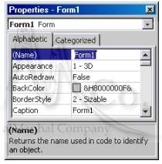
عندما تضع أداة جديدة أو تضيف نافذة جديدة يتم وضع الخاصية Name افتراضياً لهذه الأداة وذلك بذكر اسم الأداة يليها رقم مثل Form1 و Form2 و Label1 و Label2 ..الخ.
والآن إذا كنت ترغب في تغيير هذا الاسم الافتراضي فعليك تذكر ما يلي:
يجب أن يبدأ الاسم بحرف ولا يجوز أن يبدأ برقم، ويجوز أن يتخلله أرقام.
يفضل أن يكون الاسم باللغة الإنكليزية، وذلك لتجنب المشاكل التي يمكن أن تحدث عند استخدام الأسماء العربية.
يجب أن لا يتجاوز الاسم 40 حرفاً.
لا يجوز استخدام بعض المحارف مثل النقطة و الفراغ و الفاصلة و …
لا يجوز استخدام الكلمات المحجوزة مثل : FOR و WHILE و FUNCTION و …
يفضل استخدام الأسماء التي تدل على وظيفة الأداة، وتجنب الأسماء العشوائية.
مثلاً: يمكنك تسيمة النافذة “F” بدلاً من “Form1” و لكن عندها ستصبح الشفرة على الشكل:
F.Caption=”Test”
الخاصية Name متوفرة أثناء التصميم فقط، أي من المستحيل تغيير الخاصية Name ضمن الشيفرة وهناك العديد من الخصائص الأخرى تشترك معها بهذه الصفة.
2- الخاصية BackColor (ون الأرضية)
تحدد هذه الخاصية لون أرضية الأداة، وعند محاولة تغيير هذه الخاصية يظهر مربع صغير يحوي سهم ، عند الضغط على هذا المربع يظهر لوح الألوان الذي يمكننا من اختيار اللون الذي نريد .
ونلاحظ في مربع الألوان وجود بوابتين الأولى Palette ومنها نختار ألوان ثابتة ، والثانية System ومنها نختار ألوان يستخدمها النظام Windows .
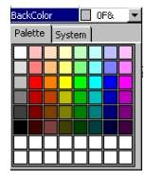
3- الخاصية Caption (لعنوان)
وهي تحدد النص الذي سيظهر على الأداة كعنوان لها، ويجب أن لا يتجاوز النص 255 حرفاً بما في ذلك الفراغات.
4- الخاصيةEnabled (تمكين)
تحدد هذه الخاصية فيما إذا كانت الأداة ستتأثر بالأحداث (النقر أو حركة الماوس) أم لا، حيث تأخذ القيمتين True تتأثر أو False لا تتأثر. لن يظهر تأثير هذه الخاصية إلا بعد تنفيذ البرنامج.
5- الخاصية)Font الخط)
تستخدم من أجل تحديد شكل ونوع وحجم الخط الذي سيظهر به عنوان الأداة.
6- الخاصية)ForeColor لون الخط:(
وهي تحدد لون الخط الذي سيكتب به عنوان الأداة.
7- الخاصية Height
تحدد ارتفاع الأداة مقدراً بـ Twip.
Twip=1/15 Picxel
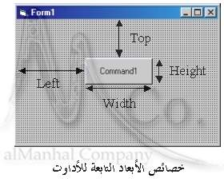
الخاصية Widthتحدد عرض الأداة
9- الخاصية Left تحدد مقدار بعد الطرف الأيسر للأداة عن الطرف الأيسر للنافذة.
10- الخاصية Topتحدد مقدار بعد الطرف العلوي للأداة عن الطرف العلوي للنافذة.
11- خاصية Pictur وتستخدم لتحميل صورة ووضعها كخلفية للأداة، ومن الجدير بالذكر أن Visual Basic تستطيع التعامل مع عدد كبير من أنواع الصور أشهرها صور :*.BMP و *.WMF و *.DIB و .ICO * و *.JPG.
لإزالة الصورة من على النافذة نقوم بتحديد قيمة الخاصية Picture ثم نضغط على المفتاح Delete.
12- خاصية Visibleوتستخدم لإظهار أو إخفاء الأداة أثناء التنفيذ. ففي بعض الأحيان نضطر لإخفاء الأداة لسبب معين. لن يظهر تأثير هذه الخاصية إلا بعد تنفيذ البرنامج.
من المهم الآن أن تقوم بإضافة الأدوات وتجريب الخصائص السابقة، وتصميم واجهات مختلفة تتخيلها.

الدرس 5 : تغيير الخصائص أثناء التنفيذ

قبل أن تتعرف على الأحداث الشائعة لابد من أن تعلم أن الشيفرة الأكثر استخداماً في Visual Basic هي الشيفرة التي تُستخدم لتغيير خصائص الأدوات بعد التنفيذ،
وهذه الشيفرة تملك الشكل العام التالي:

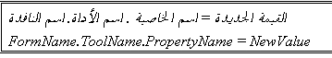
حيث :
اسم النافذة:
هو اسم النافذة الموجودة عليها الأداة التي نريد تغيير خصائصها، ونحصل عليه من خاصية Name التابعة للنافذة.
اسم الأداة:
وهو اسم الأداة التي نريد تغيير خصائصها، ونحصل عليه من نافذة الخصائص التابعة للأداة ومن الخاصية Name بالتحديد.
اسم الخاصية:
وهو اسم الخاصية التي نريد تغيير قيمتها، ونحصل عليه –في حال لم نكن نحفظه- من نافذة الخصائص التابعة لهذه الأداة.
القيمة الجديدة:
وهي القيمة الجديدة التي نريد منحها للخاصية، وهنا يجب التنبيه على أن القيمة الجديدة يجب أن تتوافق مع نوع معطيات الخاصية:
- في الخصائص الرقمية: يجب أن تكون القيمة الجديدة عبارة عن رقم.
- في الخصائص النصية: يجب أن تكون القيمة الجديدة عبارة عن نص محصور بين إشارتي تنصيص " ".
- في الخصائص المنطقية: يجب أن تكون القيمة الجديدة أما true أو False.
- في الخصائص اللونية يجب استخدام أحد توابع الألوان مثل Qbcolor(number) أو التابع RGB .
مثال :
1- ابدأ بمشروع جديد ( من القائمة File اختر الأمر New Project ثم اختر مشروع قياسي.
2- ضع زر أوامر على النافذة، وغير خاصية Caption له إلى "تغيير الخصائص".
3- اضغط فوق الزر ضغطتين سريعتين، فتظهر نافذة الشفرة، اكتب فيها مايلي:
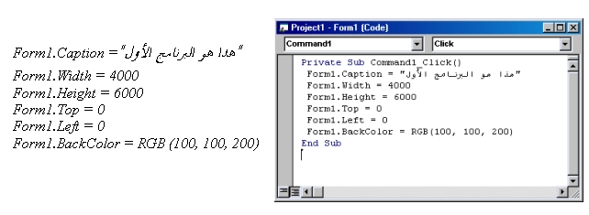
4- نفذ البرنامج بالضغط على المفتاح F5 أو اختيار الأمر Start من القائمة Run، ومن ثم اضغط على الزر "تغيير الخصائص"، ولاحظ ما سيحدث.
ملاحظة
الدالة اللونية RGB(Red,Green,Blue) تأخذ ثلاثة بارامترات:
Red: يأخذ القيم من 0 حتى 255 يحدد مقدار اللون الأحمر في المزيج اللوني.
Green: يأخذ القيم من 0 حتى 255 يحدد مقدار اللون الأخضر في المزيج اللوني.
Blue: يأخذ القيم من 0 حتى 255 يحدد مقدار اللون الأزرق في المزيج اللوني.
وتعود بقيمة لونية تمثل المزيج المكون من الألوان الثلاثة السابقة، أي تعطي 16000000 لون.
هناك دالة أخرى خاصة باللون وهي QbColor(Number) : وهي نفس الدالة المستخدمة في QBasic فالبارامتر Number يأخذ قيمه من 0 إلى 15، أي تستخدم لإعطاء خمسة عشر لوناً فقط.

الدرس 6: مقدمة هامة الأحداث ونافذة الشفرة في الفيجوال بيسيك

عتمد فكرة البرمجة في Visual Basic على الأحداث، وكما ذكرنا، الحدث هو فعل يقوم به المستخدم على البرنامج مثل ضغط زر أو تحريك الماوس. ويجب عليك كمبرمج Visual Basic أن ترد على أحداث المستخدم هذه، لذلك ستجد أن شفرة Visual Basic مقسمة إلى إجرائيات (أحداث).
تملك Visual Basic نافذة خاصة لتحرير الشيفرة وكتابة التعليمات وهذه النافذة تعتبر بمثابة محرر نصوص بسيط، فهي توفر عمليات النسخ والقص واللصق، وتساعد في تحرير الشيفرة وإكمالها من خلال عرض قوائم الخيارات وما شابه.
وأهم ما تقوم به هذه النافذة هي تقسيم الشيفرة إلى أجزاء (برامج جزئية) ويتم ذلك اعتماداً على الأحداث،
فمقابل كل حدث يوجد برنامج جزئي(إجراء) يُستدعى تلقائياً عند وقوع الحدث.
وللوصول إلى أحد أحداث أداة ما، نقوم بالنقر المزدوج فوق هذه الأداة فتظهر نافذة الشفرة الخاصة بهذه الأداة وبحدثها الأكثر استخداماً، ويمكن التنقل بين الأدوات والأحداث الخاصة بها باستخدام القوائم الموجود في أعلى نافذة الشفرة .
فمثلاً: لو أضفت زر أوامر ثم ضغطت فوقه ضغطتين مزدوجتين ستظهر لك نافذة الشفرة كما في الشكل (2-2):
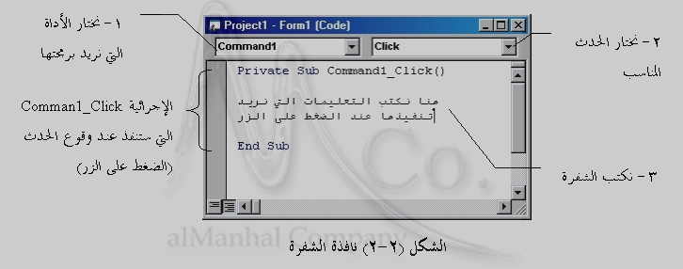
كما تلاحظ تقوم Visual Basic بتوليد إجرائية خاصة بكل حدث، اسم هذه الإجرائية مكون من اسم الأداة واسم الحدث على الشكل:
اسم الأداة_اسم الحدث
فما تلاحظ اسم الإجرائية السابقة هو: Command1_Click
تحوي القائمة الموجودة في أعلى يسار نافذة الشفرة على اسماء جميع الأداوات الموجودة على النافذة، بالإضافة إلى اسم النافذة Form وقسم التصريح General)).
تحوي القائمة الموجودة في أعلى يمين نافذة الشفرة على أسماء الأحداث التابعة للأداة المختارة من القائمة اليسرى.
عند اختيار الأداة والحدث تتولد الإجرائية المناسبة كما يلي:
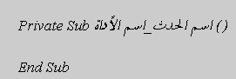
بعد ظهور سطري البداية والنهاية الخاصين بالإجرائية يمكنك كتابة الشفرة التي تريد، ولكن تذكر أنه يجب أن تبقى الشفرة ضمن السطرين السابقين، وأن هذه الشفرة ستنفذ عند وقوع الحدث.

الدرس 7: التعرف إلى الأحداث الشائعة في فيجوال بيزيك
يوجد مجموعة من الأحداث الشائعة التي تستخدم بكثرة وهي:
الحدث Click: يقع هذا الحدث عند الضغط على الأداة بزر الماوس الأيسر، يعتبر الحدث Click من أكثر الأحداث استخداماً فهو متوفر لمعظم الأداوت وأهمها زر الأوامرCommand Button.

مثال:
1- ابدأ بمشروع جديد.
2- ضع زر أوامر Command1 على النافذة.
3- اضغط على الزر ضغطتين سريعتين للحصول على نافذة الشفرة.
4- اكتب الشفرة التالية:
MsgBox “لقد تم الضغط على الزر”
وبالتالي يجب أن تبدو نافذة الشفرة كما يلي:
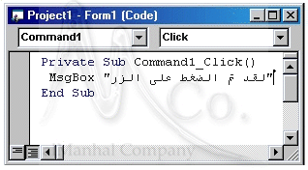

يستخدم الأمر MsgBox لعرض رسائل نصية على المستخدم.
5- من القائمة الموجودة في أعلى يسار النافذة اختر
Form، ومن القائمة اليمنى اختر Click، فيظهر السطرين:
Private Sub Form_Click ( )

End Sub
وهذا دلالة على أن ما سنكتبه الآن سينفذ عند الضغط على سطح النافذة.

1- اكتب الشفرة التالية بين السطرين السابقين:
MsgBox “ لقد تم الضغط على سطر النافذة ”
وبهذا ستبدو نافذة الشفرة مشابه للشكل.
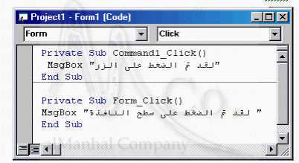
2- نفذ البرنامج السابق بالضغط على المفتاح F5 أو باختيار الأمر Run-Start، وبعد ذلك قم بتجربة البرنامج بالنقر على الزر ثم على النافذة، وانتبه للرسائل التي ستظهر.
3- احفظ هذا المشروع، لأنك قد تعود إليه لاحقاً.
ملاحظة: تذكر أنك ستطالب بحفظ ملفين هما ملف النافذة ولاحقته FRM وملف المشروع ولاحقته VBP.

الحدث Dblclick:
يقع هذا الحدث عند الضغط المزدوج فوق الأداة.
مثال:
1- ابدأ بمشروع جديد.
2- ضع أداة عنوان Label على النافذة.
3- في الحدث Dblclick الخاص بالأداة Label، قم بكتابة الأمر:
End
يجب أن تبدو نافذة الشفرة مشابة لما يلي:
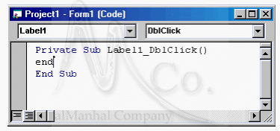
4- نفذ البرنامج، ثم اضغط فوق أداة العنوان ضغطتين مزدوجتين فينفذ الأمر Endويغلق البرنامج.

الحدث KeyPress:
يقع هذا الحدث عند الضغط على مفتاح ما من لوحة المفاتيح، ولمعرفة المفتاح المضغوط نستطيع اختبار قيمة الوسيط KeyAscii الخاص بهذا الحدث، حيث يمثل KeyAscii رقم المفتاح المضغوط في جدول الآسكي.
مثال:
1- ابدأ بمشروع جديد.
2- ادخل إلى الحدث KeyPress التابع للنافذة Form، فتظهر لك نافذة الشفرة كما يلي:

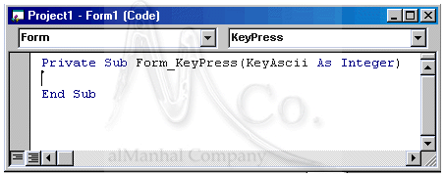
3- اكتب الأمر End.
Private Sub Form_KeyPress(KeyAscii As Integer)
End
End Sub
4- نفذ البرنامج، واضغط على أي مفتاح فيُغلق البرنامج.
ملاحظة: كان من الممكن تحديد مفتاح معين ليقوم بإغلاق البرنامج، وذلك باختبار قيمة الوسيط KeyAscii على الشكل:
IF KeyAscii=27 THEN End

أي إذا ضُغط على المفتاح 27 (Esc) قم بإنهاء البرنامج.

الحدث Keydown:
يقع هذا الحدث عندما نضغط فوق أحد أزرار لوحة المفاتيح وقبل الإفلات، وهو يقدم وسيطين هما:
Keycode: وهو يمثل رقم المفتاح المضغوط، وهذا الرقم يشمل مفاتيح التحكم أيضاً.
Shift: ويستخدم لمعرفة إن كان أحد مفاتيح التحكم (Ctrl, Alt, Shift) مضغوطاً أثناء ضغط المفتاح، فهذا الوسيط يمكن أن يأخذ إحدى القيم التالية:
1 ويعني أن المفتاح Shift مضغوطاً أثناء ضغط المفتاح.
2 ويعني أن المفتاح Ctrl مضغوطاً أثناء ضغط المفتاح.
4 ويعني أن المفتاح Alt مضغوطاً أثناء ضغط المفتاح.
ملاحظة: لايوجد 3 لأن 3=2+1 ومعنى ذلك أن المفتاحين Shift و Ctrl مضغوطين، فانتبه لذلك!
مثال:
ادخل إلى الحدث KeyDown الخاص بالنافذة واكتب الشفرة:
Private Sub Form_KeyDown(KeyCode As Integer, Shift As Integer)
If Shift = 1 And KeyCode = 27 Then End
End Sub
أي إذا تم ضغط Shift+Esc قم بإنهاء البرنامج.
الحدث KeyUp: وهو نفس الحدث Keydown تماماً ولكنه يقع بعد إفلات المفتاح المضغوط .
الحدث MouseMove :يقع هذا الحدث عندما نقوم بتحريك مؤشر الماوس فوق النافذة، ويقدم أربع بارا مترات:
1. Button: ومنه تستطيع اختبار الزر المضغوط أثناء التحريك، ويأخذ هذا الوسيط ثلاث قيم هي:
1 للزر الأيسر،2 للزر الأيمن، 4 للزر الأوسط.
ملاحظة: يمكن جمع الأرقام السابقة للحصول على ضغط زرين، فمثلاً الرقم 3 يعني أن الزرين الأيسر والأيمن مضغوطين أثناء تحريك الماوس.
2. Shift: ومنه تستطيع معرفة إن كان أحد المفاتيح (Shift,Ctrl,Alt) مضغوطاً أثناء تحريك الماوس.
3. X و Y: يمثلان إحداثيات مؤشر الماوس على النافذة.
مثال:
1- أدخل الشفرة التالية في الحدث MouseMove التابع للنافذة:
Private Sub Form_MouseMove(Button As Integer, Shift As Integer, X As Single, Y As Single)
Line (0, 0)-(X, Y)
End Sub
أي ارسم خط من الموقع (0,0) إلى موقع المؤشر على النافذة (x,y).

2- نفذ البرنامج، ثم حرك مؤشر الماوس فوق النافذة وانظر كيف يتم رسم الخطوط.
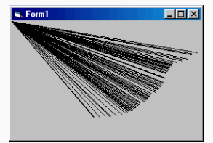
3-أغلق البرنامج ثم استبدل الشفرة السابقة بالشفرة التالية:
IF Button = 2 Then Line (0, 0)-(X, Y)
الآن – وبعد التنفيذ- لن يتم رسم الخط إلا إذا ضغطنا الزر الأيمن أثناء تحريك الماوس على النافذة.
الحدث MouseDown: يقع هذا الحدث عندما يقوم المستخدم بالضغط على النافذة بأحد أزرار الفأرة وقبل الإفلات، وهذا الحدث يقدم أربع وسطاء هي نفسها وسطاء الحدث MouseMove.
الحدث MouseUp: يشبه هذا الحدث حدث MouseDown ولكنه يقع عند إفلات زر الماوس بعد أن يكون مضغوطاً.
الحدث Load: وهو خاص بالنافذة فقط، ويقع عند تحميل النافذة، أي يقم عند تنفيذ البرنامج. يستخدم هذا الحدث لعرض رسائل الترحيب، وتهيئة المتحولات وفتح الملفات وغير ذلك.
مثال:
1-اكتب الأمر التالي في الحدث Load التابع للنافذة:
MsgBox “مرحباً بكم”
2- نفذ البرنامج، وستلاحظ ظهور الرسالة السابقة قبل ظهور النافذة.

الدرس 8: المتحولات وأنواع المعطيات في Visual Basic

يوجد عدة أنواع للمتحولات في Visual Basic،
وذلك اعتماداً على مجال رؤية المتحول وعمره.

عمرها | مجال رؤيتها | نوع المتحولات
تبقى قيمة هذه المتحولات معرفة طيلة فترة تنفيذ الإجرائية | ضمن الإجرائية حيث يوجد التصريح عن هذه المتحولات | المتحولات الخاصة
تبقى قيمة هذه المتحولات معرفة طيلة فترة تحميل النافذة. | ضمن النافذة ككل (أي تراها كل الإجرائيات، والدوال والأدوات) | المتحولات العامة على مستوى النافذة
يساوي عمر البرنامج | ضمن كامل المشروع | المتحولات العامة على مستوى المشروع
يساوي عمر البرنامج | ضمن الإجرائية حيث يوجد التصريح عن هذه المتحولات | المتحولات الساكنة
الجزء الثاني
الدرس 9:المتحولات في
Visual Basic

المتحولات وأنواع المعطيات في

-المتحولات الخاصة: ويصرح عنها ضمن الإجرائية (الحدث)، وعمر هذه المتحولات يساوي فترة استدعاء الإجرائية، أما مجال رؤيتها فهو داخل الإجرائية فقط، ويتم التصريح عن المتحولات بالشكل:

Dimاسم متحول As نوع معطيات

أنواع المعطيات المتوفرة في VB5 :
إليك الجدول التالي الذي يبين أنواع المعطيات المتوفرة في Visual Basic:
نوع المعطيات | الحجم في الذاكرة | المجال
Byte | 1 Byte | 0 To 255
Boolean | 2 Bytes | True Or False
Integer | 2 Bytes | - 32,768 To 32,767
Long | 4 Bytes | +2,147,483,647 To -2,147,483,648
Single | 4 Bytes | -3.402823E-38 To -1.401298E-45  +1.401298E-45 To 3.402823E38
Double | 8 Bytes | 4.94065645841247E-324 To1.79769313486232E308
Currency | 8 bytes | -922,337,203,685,477.5808 To922,337,203,685,477.5807
Date | 8 bytes | January 1, 100 To December 31, 9999
String | Length of string | 1 to approximately 65,400
Variant  with numbers | 16 Bytes | Any numeric value up to the range of a Double
Variant  With characters | 22 Bytes + string length | Same range as for variable-length String
User-defined | Number required by elements | The range of each element is the same as the range of its data type.

مثال1:
1- ابدأ بمشروع جديد.
2- ضع زر أوامر.
3- في الحدث Command1_Click اكتب الشفرة:
Dim x AS Integer

Dim y AS Integer
Dim z AS Integer
x = 3
y = 5
z = x + y
Print z
يقوم هذا البرنامج بالتصريح عن ثلاث متحولات خاصة في الحدث Click التابع لزر الأوامر، ومن ثم يقوم بعملية جمع عددين وإظهار النتيجة.
مثال 2:
1- استبدل الشفرة السابقة بما يلي:
Dim x AS Integer
x = x + 1
Print x
2- نفذ هذا البرنامج، واضغط على الزر عدة مرات ستجد أنه في كل مرة سيُطبع العدد واحد على الشاشة رغم أننا نزيد قيمة x، وذلك لأن x متحول خاص ينتهي عمره بمجرد انتهاء الضغط، ويتولد من جديد عند بداية الضغط.
3- ضع زر أوامر ثاني Command2 واكتب في الحدث Click :
Print x
ثم نفذ البرنامج واضغط على الزر ستجد أنه يتم طباعة صفر في كل مرة، وذلك لأن المتحول x غير مُعرف بالنسبة للزر الثاني.

2- المتحولات العامة على مستوى النافذة:
يتم التصريح عن هذه المتحولات في القسم General-Declarations على الشكل:
1- نظهر نافذة الشيفرة بأي طريقة كانت .
2- من القائمة اليسرى نختار القسم General.
3- من القائمة اليمنى نختار القسم Declarations .
وفي هذا القسم يتم التصريح عن المتحولات العامة على مستوى النافذة أي المتحولات التي ستُرى من قبل جميع الأدوات والإجراءات والدوال الموجودة على هذه النافذة ، وستحافظ هذه المتحولات على قيمتها ابتداء من لحظة تحميل النافذة إلى الذاكرة ولغاية إزالتها من الذاكرة .

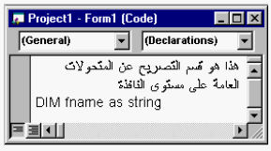
مثال:
1- إدخل إلى قسم التصريحات العامة General-Declarations وصرح عن متحول من نوع عدد كسري:
Dim x AS Integer
المتحول x سيكون معروف لدى جميع الأدوات الموجودة على النافذة .
2- ضع زر أوامر Command1 واكتب في الحدث Command1_Click :
x = x + 1
Print x
3- ضع زر أوامر Command2 واكتب في الحدث Command2_Click :
Print x
4- نفذ البرنامج ثم اضغط على الزر الأول، ستجد أنه كلما ضغطت على الزر ستزداد قيمة x بمقدار واحد وستُطبع القيمة الجديدة، اضغط على الزر الثاني ستجد أنه سيطبع قيمة x، أي أنه يعرف المتحول x.

ملاحظة:
بالنسبة للمتحولات العامة على مستوى المشروع، والمتحولات الساكنة فسنأتي على شرحهما لاحقاً.

Visual Basic الدرس 10 :بني التحكم في
إن بني التحكم في Visual Basic هي نفسها بنى التحكم في QBasic
لذلك لن نشرح هذه البنى بالتفصيل، وإنما سنكتفي بذكرها.

عبارة IF الشرطية:
تملك عبارة IF الشرطية في Visual Basic أربعة أشكال هي:
الشكل الأول:
IF condition THEN statement
أي في حال تحقق الشرط نفذ التعليمة.
الشكل الثاني:
IF condition THEN
statement(s)
END IF
أي في حال تحقق الشرط نفذ مجموعة التعليمات.
الشكل الثالث:
IF condition THEN
statement(s)1
ELSE
statement(s)2
END IF
أي في حال تحقق الشرط نفذ مجموعة التعليمات1 وإلا نفذ مجموعة التعليمات2
الشكل الرابع:
IF condition1 THEN
statement(s)
ELSEIF condition2 THEN
statement(s)
ELSEIF condition3 THEN
statement(s)
…
END IF
ويسمى هذا الشكل بعبارة If متعددة المداخل، لأنه كلما تحقق شرط يتم تنفيذ مجموعة محددة من التعليمات.

عبارة SELECT CASE:
وتستخدم بدلاً من عبارة If متعددة المداخل:
SELECT CASE expression
CASE value1:
statement(s)
CASE value2:
statement(s)
CASE value3:
statement(s)
….
END SELECT
أي اختبر قيمة التعبير expression واعتماداً على قيمته حدد مجموعة التعليمات التي يجب تنفيذها.

الحلقة التكرارية FOR:
FOR variable=start TO end
statement(s)
NEXT variable

الحلقات التكرارية الأخرى:
الشكل الأول:
DO
statement(s)
LOOP UNTIL condition
الشكل الثاني:
DO
statement(s)
LOOP WHILE condition
الشكل الثالث:
DO UNTIL condition
statement(s)
LOOP

الشكل الرابع:
DO WHILE condition
statement(s)
LOOP

لقد انتهينا من دراسة اساسيات Visual Basic الأساسية، وسنعرض في الفصل الثالث كيفية بناء تطبيقات متنوعة باستخدام أدوات وأوامر Visual Basic، وسيتم شرح كيفية استخدام معظم أدوات وأوامر Visual Basic أثناء بناء هذه التطبيقات.

في بناء البرامج Visual Basic الدرس 11: استخدام أدوات وأوامر

من أين نبدأ:
في الحقيقة هناك صعوبة كبيرة في تحديد نقطة البداية، وهناك صعوبة أكبر في تحديد المسار الذي يجب علينا سلوكه لتعلم Visual Basic، فالأدوات والأوامر كثيرة جداً، والمواضيع متعددة ومتشعبة.
كما هو معروف إن أفضل طريقة لتعلم أي لغة برمجة، هي من خلال تطبيق عدد كبير من الأمثلة والتمارين في هذه اللغة. ولكننا لا نستطيع اتباع هذه الطريقة مباشرةً في Visual Basic، لأننا بحاجة إلى معرفة الكثير حول الأدوات وكيفية استخدامها، ولذلك سنقوم في هذا الفصل بعرض جميع أدوات Visual Basic القياسية (استخدامها، خصائصها، أحداثها) وبالطبع لن نكرر ما سبق وذكرناه عن الأحداث والخصائص العامة، ولكي لا تبقى الأمور مجردة ومملة قمنا بكتابة العديد من التطبيقات العملية التي تستخدم هذه الأدوات، وذلك لدعم الفكرة وتوضيح المعنى.

تعتبر الفقرات القادمة بمثابة دليل لاستخدام أدوات Visual Basic، لذلك يمكنك تجاهل عرض الأدوات، والانتقال مباشرةً إلى التطبيقات العملية

أولاً : نافذة البرنامج Form:
كما سبق وذكرنا نافذة البرنامج هي حجر البناء الأساسي للبرنامج، فعليها تتوضع جميع الأدوات الأخرى.

خصائص النافذة Form:
 الخاصية Appearance (المظهر):
تحدد هذه الخاصية شكل النافذة ومتوفرة في زمن التصميم فقط وتقبل قيمتين هما :
❶ Flat (0): وعندها ستظهر النافذة مسطحة.
� 3D (1):وعندها ستظهر النافذة بأثر ثلاثي الأبعاد.
 الخاصية Border Style: تحدد هذه الخاصية شكل إطار النافذة وهي قابلة للتغيير وقت التصميم فقط ولها ست وضعيات أهمها:
❶ None (0): تظهر النافذة بدون حد أو شريط عنوان وبالتالي لا توجد أزرار تحكم بالنافذة .
� FixedSingle(1): تظهر النافذة بحد مفرد بحيث لا يمكن تغيير حجم النافذة من أحد حدودها ويظهر شريط عنوان لا يحوي أزرار التكبير والتصغير.
❸ Sizable (2): وهي القيمة الافتراضية للنافذة حيث يمكن تغيير حجم النافذة باستخدام السحب من الحدود ويظهر شريط العنوان وعليه كافة أزراره.
 الخاصية ControlBox: تستخدم هذه الخاصية للتحكم بإظهار أزرار الإغلاق والتكبير والتصغير وأيقونة التحكم ولها قيمتان:
❶ True: وهي القيمة الافتراضية حيث تظهر أزرار التكبير والتصغير والإغلاق وأيقونة التحكم.
� False: وعندها لا تظهر أزرار التكبير والتصغير والإغلاق وأيقونة التحكم على شريط العنوان.
 الخصائص (DrawMode , DrawStyle , DrawWidth): تتحكم هذه الخصائص بأسلوب الرسم على النافذة وهذا سيتم شرحه لاحقاً.
 الخصائص Fillcolor ، FillStyle : الأولى لون التعبئة والثانية شكل التعبئة، وستشرح لاحقاً.
 الخاصية Font: تستخدم من أجل تحديد شكل ونوع وحجم الخط الذي يستخدم للطباعة عند استخدام الأمر Print.
 الخاصية ForeColor: وهي تحدد لون الكتابة عند استخدام الأمر Print ولون الرسم عند استخدام أوامر الرسم.
 الخاصية Icon: تحدد شكل أيقونة التحكم التي تظهر على شريط العنوان للنافذة حيث يمكن تغيير شكلها باستخدام ملفات الأيقونات ذات الامتداد ico أو cur.
 الخاصية MaxButton: تستخدم هذه الخاصية من أجل تفعيل زر التكبير، وليس لهذه الخاصية تأثير في حال كانت الخاصية ControlBox تملك القيمة False أو كانت BorderStyle تملك القيمة None.
 الخاصية MinButton: تستخدم هذه الخاصية من أجل تفعيل زر التصغير، وليس لهذه الخاصية تأثير في حال كانت الخاصية ControlBox تملك القيمة False أو كانت BorderStyle تملك القيمة None.
في حال عدم تفعيل كل من MaxButton أو MinButton فإن VB ستقوم بإخفاء هذين الزرين.
 الخاصية Moveable: تستخدم لمنع المستخدم من تحريك النافذة بعد التنفيذ ولها قيمتين:
❶ True: عندها يمكن تحريك النافذة بسحبها من شريط العنوان.
� False: عندها من المستحيل تحريك النافذة.
 خاصية RightToLeft :وتستخدم لتعريب النافذة وهذا التعريب يشمل :
❶ ظهور عنوان النافذة على يمين شريط العنوان.
� الطباعة بالأمر Print ستتم بدءاً من اليمين.
❸ القوائم –في حال وجودها- ستظهر من على اليمين.
 خاصية StartUpPostion :وتستخدم لتحديد موقع النافذة بالنسبة للشاشة عن بدء البرنامج ،ولها القيم :
❶ None (1): عندها ستظهر النافذة كما هو محدد لها من خصائص Left و Top .
� CenterScreen (2) :وعندها ستظهر النافذة في منتصف الشاشة.
 خاصية MousePointer: تحدد شكل مؤشر الماوس عند مروره فوق النافذة (Form) ، وهناك 16 قيمة يمكن الاختيار منها، وهناك القيمة 99-custom والتي تسمح لنا بتحديد شكل المؤشر اعتماداَ على خاصية MouseIcon والتي تستخدم لتحديد صورة لتظهر بدلاً من مؤشر الماوس.
 خاصية Picture: وتستخدم لتحميل صورة ما ووضعها على النافذة، ومن الجدير بالذكر أن VBتستطيع التعامل مع عدد كبير من الصور أهمها :*.BMP و *.WMF و *.DIB و .ICO * و*.JPG...
لإزالة الصورة من على النافذة نقوم بتحديد قيمة الخاصية Picture ثم نضغط على المفتاح Delete.
 خاصية WindowState : تستخدم لتحديد حجم النافذة عند تشغيل البرنامج ولها ثلاث قيم هي:
❶ (0) Normal: وعندها ستظهر النافذة بالحجم المحدد لها من خاصتي Width و Heightللنافذة.
� (1) Minimized: وعندها ستظهر النافذة مصغرة على شريط المهام.
❸ (2) Maximized: وعندها ستظهر النافذة ملء الشاشة.

أحداث النافذة Form :
 الحدث Load: وهو من أهم أحداث النافذة و أكثرها استخداماً على الإطلاق، فهذا الحدث يقع عند تحميل النافذة إلى الذاكرة
وفي حال كان البرنامج مؤلف من نافذة واحدة فإن هذا الحدث يقع عند تشغيل البرنامج.
يستعمل حدث Load من أجل تهيئة البرنامج (تحديد حجوم الأدوات، تنسيق الألوان، إعطاء قيم بدائية للمتحولات، فتح الملفات النصية والعشوائية، …).
إن Visual Basic تنفذ الشفرة الموجودة في الحدث Form_Load أولاً ومن ثم تُظهر النافذة .
 الحدث Keypress: يقع هذا الحدث عندما يقوم المستخدم بضغط أحد أزرار لوحة المفاتيح، وهذا الحدث يتعلق بالخاصة KeyPreview التابعة للنافذة، وهذه الخاصة هي خاصة منطقية تقبل قيمتين هما:
- True عندها تستقبل النافذة ضغطات المفاتيح قبل الأدوات.
- False عندها تستقبل الأداة النشطة ضغطات المفاتيح ولن تصل هذه الضغطات إلى النافذة أبداً.
والحدث Keypress يحوي وسيط هو KeyAscii الذي يمثل رقم المفتاح المضغوط في جدول الآسكي.
 الحدث Resize: يقع هذا الحدث بعد كل تغيير في حجم النافذة، سواءٌ كان هذا التغيير ناتج عن استخدام أزرار التكبير والتصغير أو كان ناتج عن السحب من حدود النافذة.
 الحدث UnLoad : يقع هذا الحدث عند محاولة إزالة النافذة من الذاكرة، سواءٌ كان ذلك باستخدام زر الإغلاق أو باستخدام الأمر Unload Form لإزالة النافذة أو استخدام الأمر End في حال نافذة واحدة.
يحوي الحدث UnLoad وسيط وحيد هو Cancel الذي يستخدم لمنع إغلاق النافذة وذلك كما يلي:

Cancel = True
 الحدث Paint : يقع هذا الحدث كلما قامت النافذة بإعادة رسم نفسها، وهذا يحدث عندما تقوم نافذة أخرى بتغطية هذه النافذة ثم نقوم نحن بتنشيط نافذتنا أو عند تصغير النافذة ثم تكبيرها.

Visual Basic استخدام أدوات وأوامر الدرس 12 و13:

ثانياً : زر الأوامر Command:
يمكن لزر الأوامر أن يأخذ أحد الشكلين: Standard (قياسي)مثل باقي أزرار ويندوز، Graphical (رسومي) أي أن الزر يمكن أن يقبل الصور و الألوان.

خصائص زر الأوامر Command:
 الخاصية Cancel: تستخدم هذه الخاصية لربط المفتاح Esc مع الزر أي أن الضغط على المفتاح Escسيكافئ الضغط على الزر ويتم ذلك بضبط الخاصية على القيمة True، ويكثر استخدام هذه الخاصية مع زر إنهاء البرنامج.
 الخاصية Default: تستخدم هذه الخاصية لربط المفتاح Enter مع الزر، أي أن الضغط على المفتاحEnter سيكافئ الضغط على الزر ويتم ذلك بضبط الخاصية على القيمة True، ويكثر استخدام هذه الخاصية مع زر موافق البرنامج.
 الخاصية DisabelePicture: وتستخدم لتحديد الصورة التي ستظهر على الزر عندما يصبح غير ممكن، وليس لهذه الخاصية تأثير إلا إذا كانت خاصية Style مضبوطة على القيمة Graphical.
 الخاصية DownPicture: وتستخدم لتحديد الصورة التي ستظهر على الزر عندما يكون مضغوطاً، وليس لهذه الخاصية تأثير إلا إذا كانت خاصية Style مضبوطة على القيمة Graphical
 الخاصية Picture: وتستخدم لتحديد الصورة التي ستظهر على الزر، وليس لهذه الخاصية تأثير إلا إذا كانت خاصية Style مضبوطة على القيمة Graphical
 الخاصية Style: تستخدم لتحديد نوع الزر ولها قيمتين Standard أي أن الزر هو زر قياسي لا يقبل الصور والألوان ، والثانية هي Graphical أي أن الزر يقبل صورة .
 الخاصية MousePionter: تستخدم لتغيير شكل مؤشر الماوس عند مروره فوق الزر وهي تحوي القيمة99 التي تستخدم عندما نريد وضع أيقونة كمؤشر للماوس وذلك باستخدام خاصية MouseIcons.
 الخاصية TabIndex: تستخدم من أجل ترتيب الأدوات من حيث حصولها على التركيز عند الضغط على المفتاح Tab، ويبدأ الترقيم من 0 حسب اختيار الأداة.

تضع VB قيم هذه الخاصية للأدوات بحسب ترتيب وضع الأدوات على النافذة.

 الخاصية TabStop: تحدد فيما إذا كانت الأداة ستحصل على التركيز أثناء الضغط على المفتاح Tabأم لا.

أحداث الزر Command:
أهم أحداث زر الأوامر على الإطلاق هو حدث Click.

ثالثاً: خانة النص Text:
تستخدم هذه الأداة من أجل عرض المعلومات على المستخدم أو طلب المعلومات من المستخدم، وهذه الأداة تتسع لـ 65536 حرف.

خصائص الأداة Text:
 Alignment: تحدد هذه الخاصية موضع النص داخل الأداة، وهي تملك ثلاث قيم (Left, Right ،Center).
 خاصية Text: وهي تمثل محتويات خانة النص.
 MaxLength: تحدد هذه الخاصية العدد الأعظمي للمحارف الذي يمكن أن تتسع له هذه الأداة، والقيمة صفر تعني أن عدد الأحرف أعظمي أي 65536 حرف.
 MultiLine: تحدد هذه الخاصية إن كانت الأداة ستتقبل أكثر من سطر أم لا ولها قيمتين هما:
False: وتعني أن الأداة ستقبل سطر واحد فقط.
True: وتعني أن الأداة ستتقبل أكثر من سطر، وبهذا تصبح شبيهة ببرنامج المفكرة.
 Locked: تستخدم هذه الخاصية لمنع المستخدم من تغيير محتويات هذه الأداة ويتم ذلك بوضع القيمةTrue لهذه الخاصية.
يجب منع المستخدم من تغيير محتويات الأداة عندما نستخدمها لعرض المعلومات.
 Passwordchar: تستخدم هذه الخاصية من أجل تشفير الإدخال بحسب الرمز الذي نريد، وتستخدم في كلمات السر وما شابه. ليس لهذه الخاصية تأثير إلا إذا كانت خاصية MultiLine مضبوطة على القيمةFalse .
 ScrollBars : وتستخدم لعرض أو إخفاء أشرطة التمرير الخاصة بالأداة عندما تكون خاصيةMultiLine مضبوطة على القيمة True وهي تملك أربع قيم هي :
0-None وعندها ستظهر الأداة بدون أشرطة تمرير .
1-Horizontal وعندها سيظهر شريط تمرير أفقي فقط.
2-Vertical وعندها سيظهر شريط تمرير عمودي فقط.
3-Both وعندها سيظهر شريط تمرير أفقي وشريط تمرير عمودي بنفس الوقت.

أحداث الأداة Text :
 الحدث Change: يقع هذا الحدث تلقائياً كلما تم تغييرت محتويات خانة النص Text سواءُ كان ذلك بفعل المستخدم أو بأمر برمجي.
مثال(1):
ضع خانة نص Text1 وأداة عنوان Label1 ثم اكتب الشفرة التالية في الحدث Text1_Change:

Label1.caption = Text1.text
نفذ البرنامج وحاول الكتابة في خانة النص ولاحظ كيف أن كل ما تكتبه في خانة النص سينتقل لحظياً إلى أداة العنوان.
مثال(2):
ضع خانتي نص Text1 و Text2 وأداة عنوان Label1 واكتب الشفرة التالية في الحدث Change لكل من خانتي النص Text1 و Text2:
Label1.caption = Str ( Val ( Text1.text)+Val (Text2.text) )
نفذ البرنامج واكتب أرقاماً في خانتي النص فيظهر المجموع في أداة العنوان.
إن الدالة VAL تأخذ القيمة العددية لمحتويات خانة النص، والدالة STR تحول من عدد إلى نص.
 الحدث KeyPress: يعتبر من أهم أحداث خانة النص، ويقع هذا الحدث عندما يقوم المستخدم بضغط أي مفتاح غير وظيفي عندما يكون التركيز على خانة النص، ويقدم هذا الحدث وسيط وحيد هو KeyAsciiيمثل رقم المفتاح المضغوط في جدول الآسكي.

عند ضغط أي مفتاح فإن لغة VB تستقبل هذه الضغطة وتأخذ الـ KeyAscii للمفتاح المضغوط وبعد ذلك يتم تنفيذ الشفرة داخل هذا الحدث ثم تقوم بكتابة المحرف الموافق للـ keyascii الجديد في خانة النص.
يستخدم الحدث KeyPress من أجل ما يسمى بحمايات الإدخال.

فمثلاً إذا وضعنا خانة نص Text لتستقبل معلومات رقمية وجب عندئذ منع المستخدم من إدخال أية قيمة حرفية، ويتم ذلك بكتابة الشفرة التالية في الحدث Keypress :

If (KeyAscii < 48 OR KeyAscii > 57) Then KeyAscii=0
الرقم (48) في جدول الآسكي يكافئ العدد(0) والرقم (57) يكافئ العدد(9) والرقم (0) يكافئ المحرف "لاشيء".
المثال التالي يقوم بتحويل نمط الكتابة على خانة النص من نمط الأحرف الصغيرة إلى أحرف كبيرة:
KeyAscii = Asc(UCase(Chr(KeyAscii)))

Visual Basic الدرس 14 الجزء الثالث استخدام اوامر وادوات
رابعاً: الأداة Label:
تستخدم هذه الأداة لعرض العناويين.
الخصائص التابعة للأداة Label:

 الخاصية Borderstyle: تستخدم من إظهار أو إخفاء حد الأداة وتملك قيمتين :
❶ None عندها ستظهر اللافتة بدون حد.
� FixedSingle عندها ستظهر الأداة بحد مفرد.
 الخاصية BackStyle: وتستخدم لتحديد شكل خلفية الأداة عاتمة أو شفافة.
 الخاصية BorderStyle: تستخدم لعرض الأداة مسطحة أم مجوفة مثل الأداة Text.
 الخاصية Alignment: تحدد هذه الخاصية جهة عرض النص في يمين الأداة أو وسطها أو إلى اليسار.
 الخاصية Autosize: تحدد فيما إذا كانت الأداة ستأخذ حجم النص الذي تحويه أو بالحجم الذي نحدده أثناء التصميم. حيث تملك قيمتين True ، False.
 الخاصية ToolTipText: تستخدم لكتابة نص سيظهر عند مرور مؤشر الماوس فوق الأداة والنصوص التي تكتب في هذه الخاصية هي توضيحية توضح عمل الأداة.

الأحداث التابعة للأداة Label:
أحداثها قليلة نسبياً وأهمها الحدث Click و Dblclick.

الدرس 15: تطبيقات عددية - برنامج جمع عددين
برنامج جمع عددين:
الأدوات المستخدمة: زر أوامر CommandBox، خانة نص TextBox، أداة عنوان Label.
تصميم واجهة التطبيق:

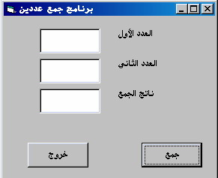
1- ضع زر أوامر Command1 وغير خاصية Caption له إلى "جمع"، ثم ضع زر أوامر ثانيCommand2 وغير خاصية Caption له إلى "خروج".
2- ضع ثلاث خانات نص، وقم بحذف محتوياتهم وذلك من خلال خاصية Text.

ملاحظة: إن خاصية محتوى خانة النص هي Text وليست Caption كمعظم الأدوات.
3- ضع ثلاث أداوات عنوان Label وغير خاصية Caption لهم إلى "العدد الأول"، "العدد الثاني"، "ناتج الجمع" بالترتيب.
4- غير خاصية Caption التابعة للنافذة إلى "برنامج جمع عددين".
5- قم برصف الأدوات بحيث تظهر بشكل مشابه للشكل السابق.
كتابة الشفرة:
قبل أن نكتب الشفرة يجب علينا أن نحدد كيف سيعمل هذا التطبيق، أي ماذا يجب على المستخدم أن يفعل وكيف سأرد على أفعاله.
عند تنفيذ البرنامج سيقوم المستخدم بإدخال العدد الأول في خانة النص الأولى Text1، والعدد الثاني في خانة النص الثانية Text2، ومن ثم سيضغط على الزر "جمع" ليتم جمع العددين ووضع الناتج في Text3.
1- إذاً كل ما علينا فعله هو عملية جمع العددين المدخلين ووضع الناتج في خانة النصText3، ويتم ذلك في الحدث Command1_Click، لذلك اكتب الشفرة التالية في هذا الحدث:
Dim x As Single
Dim y As Single
Dim z As Single
x = Val ( Text1.Text )
y = Val ( Text2.Text )
z = x + y
Text3.Text = z
2- في الحدث Command2_Click اكتب تعليمة إنهاء البرنامج وهي End.
شرح الشفرة السابقة:
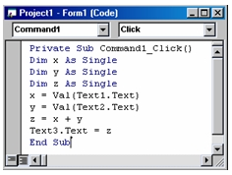
لقد قمنا في الشفرة السابقة بتعريف ثلاث متحولات x,y,z من نمط عدد كسري فردي الدقة، حيث x وy هما العددين و z هو ناتج الجمع.
قمنا في السطر الرابع باسناد القيمة العددية Val لمحتويات خانة النص الأولى Text1 إلى المتحول x، وقمنا في السطر الخامس باسناد القيمة العددية Val لمحتويات خانة النص الأولىText2 إلى المتحول y.
قمنا بعد ذلك بجمع العددين ووضع الناتج في خانة النص Text3.
ملاحظة: إن السطر
x = Val (Text1.Text)
سيتكرر كثيراً فيما بعد، ومعناه خذ القيمة العددية لمحتويات خانة النص Text1 واسندها للمتحولx.

الدرس 16: تطبيقات عددية - تطبيق لحساب n!))

تطبيق لحساب n!:
1- ابدأ بمشروع جديد.
2- ضع خانتي نص، وأداتي عنوان وزر أوامر.
3- صمم واجهة البرنامج كما يلي:

4- اكتب الشفرة التالية في الحدث Command1_Click:
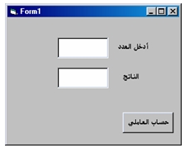

Dim n As Integer
Dim i As Integer
Dim s As Long
s = 1
n = Val(Text1.Text)
For i = 1 To n
s = s * i
Next i
Text2.Text = s
5- نفذ التطبيق، واختبره من أجل مجموعة من الأعداد.
ملاحظة: لقد استخدمنا الحلقة For في الشفرة السابقة لحساب العاملي لعدد ما.
عيوب البرنامج:
1- يقبل هذا البرنامج إدخال الأحرف، في حين يجب أن لايقبل إلا الأرقام.
2- يرمي هذا البرنامج خطأً عند إدخال عدد أكبر من 12.
الحلول:
1- لحل مشكلة قبول إدخال الأحرف قم بإضافة الشفرة التالية في الحدثText1_KeyPress:
If (KeyAscii < 48 Or KeyAscii > 57) And KeyAscii <> 8 Then
KeyAscii = 0
End If
الرقم 8 في جدول الآسكي يقابل مفتاح الحذف BackSpace.
2- أما بالنسبة لمشكلة الخطأ الذي سيحدث في البرنامج عند محاولة حساب العاملي لعدد أكبر من 12 فيمكن حلها بإضافة بعض الأسطر إلى شفرة حساب العاملي بحيث تصبح على الشكل:
Dim n As Integer
Dim i As Integer
Dim s As Long
s = 1
n = Val(Text1.Text)
IF n > 12 Then
MsgBox "العدد كبير، لايمكن حساب العاملي"
Else
For i = 1 To n
s = s * i
Next i
Text2.Text = s
End If

الإضافة تظهر بالأسود العريض.

الدرس 17:إظهار الرسائل باستخدام الأمر MsgBox

يمكن استخدام الأمر MsgBox لإظهار رسائل للمستخدم كرسائل التأكيد والتنبيه والترحيب وغير ذلك ويملك هذا الأمر شكلين :

الشكل الأول (البسيط):
MsgBox (“الرسالة التي نريد إظهارها”)
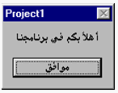
عند تنفيذ هذا الأمر سيظهر صندوق يحوي الرسالة وزر موافق مثال:
ضع في الحدث Form_Load الأمر التالي :
MsgBox (“أهلاً بكم في برنامجنا”)
نفذ البرنامج وعندها ستظهر الرسالة السابقة، ويتوقف تنفيذ البرنامج حتى نضغط على الزر موافق فتختفي الرسالة وتظهر نافذة البرنامج الرئيسية.
الشكل الثاني:
وفيه نستطيع إضافة أزرار غير زر موافق ومن ثم نستطيع معرفة رقم الزر الذي تم اختياره، وفي هذه الحالة يملك الشكل التالي:
متحول =MsgBox(“الرسالة” , رقم , “العنوان”)
المتحول: هو متحول من نوع Integer وهو يمثل رقم الزر الذي تم ضغطه.
الرقم: ويمثل نوع الأزرار والأيقونات التي نريد إظهارها في الرسالة ويمكن لهذا الرقم أن يأخذ إحدى القيم التالية:

الرقم | ما سيظهر
0 | زر موافق
1 | زر موافق وزر إلغاء الأمر
2 | زر تجاهل وإحباط وإعادة المحاولة
3 | زر نعم ولا و إلغاء الأمر
4 | زر نعم ولا
5 | إعادة المحاولة وإلغاء الأمر
16 | أيقونة
32 | أيقونة
48 | أيقونة
64 | أيقونة سؤال
524288 | تعريب الرسالة والعنوان
1048576 | تعريب الأزرار
ملاحظات:
1- مقابل كل رقم من الأرقام السابقة يوجد ثابت يمكن استخدامه بدلاً من هذا الرقم، وحفظ هذا الثابت أسهل من حفظ الرقم.
2- أثناء كتابة الأمر MsgBox أو أي أمر آخر تقوم VB بعرض قائمة ببارامترات هذا الأمر ونوع كل بارامتر فمثلاً عندما نريد وضع أرقام الأزرار أثناء كتابة MsgBox تظهر قائمة تحوي جميع الثوابت التي يمكن استخدامها بدلاً من الأرقام.
3- يمكن الجمع بين الثوابت أو الأرقام للحصول على أكثر من خيار في آن واحد كأن نستخدم الرقم كأن نستخدم الرقم 68 لإظهار زري نعم ولا وأيقونة سؤال (68=64+4).
4- عند استخدام الرسائل المعربة سنجد صعوبة في كتابة الأمر MsgBox لذلك من السهل استخدام متحولات لتخزين نصي الرسالة والعنوان.
مثال:

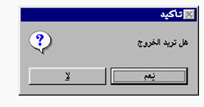
ms$=”هل تريد الخروج”
Ti$=”تأكيد”
Re=MsgBox (ms$ , 4 , Ti$)

كيف نحدد الزر الذي تم ضغطه:
نستطيع تحديد الزر الذي تم ضغطه من خلال فحص قيمة المتحول الموجود في الطرف الأيسر من عبارة MsgBox ، فهذا المتحول سيحمل رقم الزر المضغوط ؛ وأرقام الأزرار في VB هي :
[ موافق=1 ، إلغاء الأمر=2 ، إحباط=3 ، إعادة المحاولة=4 ،تجاهل= 5 ، نعم=6 ، لا=7 ]
مثال: ضع زر أوامر على النافذة، وغير خاصية Caption له إلى "خروج" ثم ضع في حدث Clickالتابع لهذا الزر الشفرة التالية:
Ms$ =”هل تريد الخروج”
Ti$ =”تأكيد”
Re = MsgBox (ms$, 4+64+524288+1048576, Ti$)
If Re=6 Then End

بعد تنفيذ البرنامج والضغط على هذا الزر ستظهر رسالة تأكيد تحوي زري نعم ولا وأيقونة سؤال فإن ضغطنا على الزر "نعم" فسيتم الخروج، وإن ضغطنا على الزر "لا" ستختفي الرسالة دون اغلاق البرنامج.
الدرس 18: الأمر InputBox
يستخدم هذا الأمر من أجل طلب معلومات من المستخدم على الشكل:
متحول =InputBox (“ الرسالة” , “العنوان” , القيمة الافتراضية )
يجب تعريف المتحول بحيث يتطابق مع المعلومات المطلوبة.

هذا الأمر سيظهر الشكل التالي :
بعد كتابة المعلومة المطلوبة والضغط على زر OK يتم إسناد القيمة المدخلة إلى المتحول الموجود في الطرف الأيمن في عبارة InputBox.
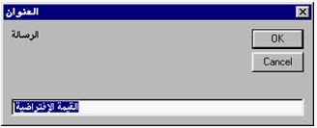
مثال:
ضع زر أوامر وفي حدث Command1_Click اكتب :
Dim n1 AS Integer
Dim n2 AS Integer
n1=InputBox (“أدخل العدد الأول”)
n1=InputBox (“أدخل العدد الثاني”)
Sum=n1+ n2
MsgBox (sum)

عند تنفيذ هذا المثال سيظهر مربع حوار يطلب العدد الأول ثم العدد الثاني وبعدها سيظهر ناتج جمعهما.

الدرس 19: عملي : آلة حاسبة في فيجوال
1- ابدأ بمشروع جديد.
3-صمم واجهة البرنامج بشكل مشابه لما يلي مع ملاحظة:
- وجود خانة نص Text1 تم ضبط خاصية Locked لها على القيمة True.

الدرس 20: أداةFrame و ChickBox
خامساً: الأداة Frame:
تستخدم هذه الأداة كوعاء لباقي الأدوات الأخرى وذلك من أجل فرز العمليات وتحسين المظهر ويجب أن نستخدم طريقة الرسم عند وضع الأدوات عليها لأن طريقة النقر المزدوج غير فعالة.
ليس لها أي خصائص أو أحداث خاصة.

سادساً: الأداة ChickBox:
تستخدم هذه الأداة من أجل اختيار مجموعة خيارات من مجموعة.

خصائص CheckBox:
 الخاصية Alignment: تحدد مكان توضع الكتابة يميناً أو يساراً.
 الخاصية Style: تحدد شكل ظهور الأداة تأخذ هذه الخاصية إحدى القيمتين:
❶ 1-Standard حيث تظهر الأداة بالشكل الافتراضي.
� 2-Graphical حيث تظهر الأداة على شكل زر يمكن ضغطه للأسفل ويبقى مضغوطاً و بالضغطة الأخرى الثانية يرتفع للأعلى. وفي هذه الحالة ترث هذه الأداة معظم خصائص زر الأوامر.
 الخاصية Value : و التي تملك القيم التالية:
❶ 0-Unchecked أي أن الأداة تحمل القيمة False.
� 1-Checked أي أن الأداة تحمل القيمة True.

أحداث CheckBox:
اهم أحداثها هو حدث Click.

الدرس 21: أداة الاختيار OptionButton

تفيد من أجل اختيار عنصر من مجموعة عناصر، وهنا من المستحيل اختيار أكثر من عنصر في آن واحد.

خصائص OptionButton:
خصائص هذه الأداة تشبه تماماً خصائص الأداة CheckBox إلا أن القيمة Value لها هي إما True أوFalse أي أن أداة واحدة فقط من بين جميع الأداوت OptionButton تأخذ القيمة True.

أحداث OptionButton:
أهم أحداثها هو الحدث Click.
الدرس 22: الأداة ComboBox:

تُستخدم هذه الأداة من أجل عرض مجموعة من البنود متيحة بذلك للمستخدم اختيار أحد هذه البنود.

خصائص ComboBox:
Ã List: وهي قائمة البنود التي ستعرض ضمن الأداة.
Ã Locked: تستخدم من أجل الحماية وتأخذ قيمتين: True عدم السماح للمستخدم بالكتابة داخل الأداة.
False السماح للمستخدم بالكتابة داخل الأداة.
Ã Sorted: تستخدم من أجل ترتيب العناصر داخل الأداة أبجدياً.
Ã Style: تحدد طريقة عمل الأداة وفق ما يلي:
Œ DropDwon Combo: وهو الوضع الافتراضي وتتيح اختيار العنصر عن طريق النقر فوقه أو كتابة اسمه فوق الأداة.
� Combo Simple: تصبح مشابهة لخانة النص (أي يختفي السهم) وهنا نكتب الخيار فيها ويمكن التنقل بواسطة الأسهم.
Ž DropDwon List: وهي قائمة لا يمكن الكتابة داخلها نهائياً بل علينا اختيار أحد العناصر الموجودة حصراً.
Ã Text: وهي القيمة الافتراضية التي ستظهر داخل الأداة، ولا يمكن تغيير قيمتها إذا كانت الخاصيةStyle مضبوطة على القيمة (2).

أحداث الأداة ComboBox:
Ã Change: هذا الحدث أصبح معروفاً لدينا ولكنه لا يقع إلا عند الكتابة على الأداة أما اختيار قيمة من القيم الجاهزة لا يجعل هذا الحدث يقع.
Ã Click:يقع عند اختيار عنصر من عناصر الأدوات بواسطة الماوس أو الأسهم.

إضافة العناصر إلى الأداة برمجياً: تتم إضافة العناصر إلى الأداة Combo باستخدام الأمر AddItem أي الشكل العام:
Combo1.AddItem "text”
وغالباً ما تكتب هذه الشيفرة في الحدث LoadForm أما لحذف كافة عناصر الأداة Combo فنكتب التعليمة:
Combo1.Clear

الدرس 23: الأداة ListBox

ستخدم لعرض لائحة من البنود ليقوم المستثمر باختيار واحدة منها أو أكثر، إذا تجاوز عدد البنود العدد الذي يمكن أن يعرض، يضاف شريط التمرير بشكل آلي إلى هذه الأداة.

خصائص الأداة ListBox:
 List: متوفرة في زمن التصميم والتنفيذ تعيد أو تضع البنود المحتواة في جزء لائحة لأداة وهي من نوعString.
 MultiSelect: تأخذ إحدى القيم التالية:
 None: تظهر في وضعها الافتراضي فلا يمكن اختيار أكثر من بند واحد.
 Simple: يمكن اختيار أكثر من بند بمجرد النقر على بند آخر.
 Extented: يمكن اختيار أكثر من بند واحد ولكن باستخدام أحد المفتاحين Ctrl أو Shift.
 Sorted: إذا وضعت على القيمة True فإن البنود المحتواة في اللائحة ستظهر مرتبة أبجدياً.
 Style: إذا وضعت على القيمة CheckBox سيظهر بجانب كل بند مربع اختيار يشبه الأداةCheckBox.
وهنالك بعض الخصائص المتوفرة في زمن التنفيذ فقط (أي لن نراها ضمن قائمة الخصائص المتوفرة في زمن التصميم) وأهمها:
 ListCount: تعيد عدد البنود الموجودة ضمن اللائحة.
 ListIndex: تعيد أو تضع رقم ترتيب البند المختار من اللائحة وننوه هنا أن قيمة هذه الخاصية بالنسبة للبند الأول من اللائحة هي 0 ، أم البند الأخير فيأخذ القيمة ListCount-1 .
ملاحظات:
- الترقيم ضمن أية قائمة يبدأ من الصفر.
- معرفة البند المختار من اللائحة يتم بالشيفرة List1.List(List1.ListIndex) ، أو بشكل أسهلList1.Text .
- إضافة بند إلى اللائحة يتم باستخدام المنهج( List1.AddItem “Text” ).
- لحذف عنصر نجد المنهج (رقم العنصر المراد حذفه List1.RemoveItem ) .

أحداث الأداة ListBox:
 LostFocus: يقع عند نقل التركيز من هذه الأداة إلى أداة أخرى.
 ItemCheck: لا يقع إلا عندما تكون الخاصية Style مضبوطة على القيمة CheckBox فهو يقع عند وضع علامة صح بجانب أحد عناصر اللائحة ويقدم الوسيط Item الذي يمثل رقم ترتيب العنصر المختار ضمن اللائحة (الخاصية ListIndex).
أما باقي الأحداث فباتت معروفة لدينا.

الدرس 24: برنامج تنسيق النصوص

الأدوات المستخدمة:
خانة النص TextBox، أداة العنوان Label، القائمة ListBox، القائمة المنسدلة ComboBox، أداة الأختيار OptionButton، أداة التحقق CheckBox.

تصميم واجهة التطبيق:
1- ابدأ بمشروع جديد.
2- ضع أداتي عنوان، وعنون الأولى بـ "حجم الخط" والثانية بـ "نوع الخط".
3- ضع ثلاث أدوات اختيار Option وغير خاصية Caption لهم إلى "أحمر"، "أخضر"، "أزرق".
4- ضع ثلاث أدوات تحقق Check وغير خاصية Caption لهم إلى "عريض"، "مائل"، "مسطر".
5- ضع أداة قائمة List، وأداة قائمة منسدلة Combo.
6- ضع خانة نص Text1 وغير خصائصها كما يلي:
الخاصية | القيمة الجديدة
Text | Microsoft Visual Basic 6.0
MultiLine | True
ScrollBars | 3-Both
الخاصية MultiLine تجعل خانة النص تقبل أكثر من سطر، والخاصية ScrollBars تُظهر أشرطة تمرير لخانة النص.
7-
رتب الأداوت السابقة بحيث تظهر كما في الشكل:
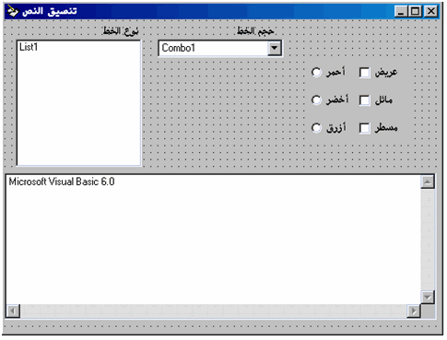

كتابة الشفرة:
1-في البداية يجب تعبئة القائمة List بأسماء الخطوط، والقائمة المنسدلة Combo1 بججوم الخطوط، ويتم ذلك في الحدث Form_Load الذي سبق وذكرنا أنه يقع عند تحميل النافذة، اكتب في هذا الحدث الشفرة التالية:
For i = 3 To 100
Combo1.AddItem i
Next i

For i = 0 To Screen.FontCount - 1
List1.AddItem Screen.Fonts(i)
Next i

Combo1.ListIndex = 5
الحلقة الأولى تهتم بعملية إضافة الأرقام من 3 وحتى 100 إلى القائمة المنسدلة Combo1، وذلك باستخدام الأمر AddItem والذي يقوم بإضافة العنصر الذي يأتي بعده إلى عناصر القائمة.
الحلقة الثانية تهتم بتعبئة أسماء الخطوط، حيث يمثل Screen.FontCount عدد الخطوط و يمثلScreen.Fonts(i) اسم الخط ذو الرقم I، ولاحظ أن الترقيم يبدأ من الصفر.
السطر الأخير في الشفرة يقوم بتحديد الحجم في الموقع الخامس كحجم أفتراضي.
2- يجب الآن عند اختيار خط معين من القائمة List أن يتغير نوع الخط في خانة النص Text1إلى الخط المقابل، ويتم ذلك بكتابة الشفرة التالية في الحدث List1_Click الذي يقع كلما تم اختيار عنصر جديد من القائمة:
Text1.FontName = List1.Text
حيث تمثل List1.Text العنصر (الخط) المختار.
3- اكتب الشفرة التالية في الحدث Combo1_Click :
Text1.FontSize = Val(Combo1.Text)
وذلك لتغيير حجم الخط، بما يوافق الحجم المختار. لاحظ كيف استخدمنا التابع Val لتحويل النص إلى عدد.
4- اكتب الشفرة التالية في الحدث Option1_Click:
Text1.ForeColor = RGB(250, 0, 0)
أي كلما ضغطنا على أداة الاختيار، قم بتغير لون الخط إلى اللون الأحمر.
5- اكتب الشفرة التالية في الحدث Option2_Click:
Text1.ForeColor = RGB(0, 250, 0)
6- اكتب الشفرة التالية في الحدث Option3_Click:
Text1.ForeColor = RGB(0, 0, 250)
7- اكتب الشفرة التالية في الحدث Check1_Click:
Text1.FontBold = Check1.Value
إن Text1.FontBold تأخذ قيمتين أما True وتعني أن الخط عريض، أو False وتعني أن الخط ليس عريض، لذلك اسندنا لها القيمة Check1.Value التي تمثل اختيار المستخدم إما True أوFlase.
8- اكتب الشفرة التالية في الحدث Check2_Click:
Text1.FontItalic = Check2.Value
9- اكتب الشفرة التالية في الحدث Check3_Click:
Text1.FontUnderline = Check3.Value

اختبار البرنامج:
نفذ البرنامج السابق واختبره، وفي حال وجود أي خطأ تحقق من النص البرمجي المكتوب

الدرس 25:الأدوات DriveListBox، DirListBox، FileListBox:

DriveListBox:
تستخدم من أجل الوصول إلى كافة الأقراص المتوفرة في الحاسب بمجرد إضافتها.
خصائص هذه الأداة باتت معرفة لدينا، كذلك الأمر بالنسبة للأحداث أهم أحداثها هو الحدث Changeالذي يقم عند اختيار محرك أقراص جديد.

DirListBox:
تستخدم هذه الأداة من أجل عرض المجلدات، وخصائصها وأحداثها أيضا معروفة بالنسبة لنا.

FileListBox:
تستخدم هذه الأداة من أجل عرض الملفات ضمن الدليل الحالي. ومن أهم خصائصها:
 الخاصية Pattern: حيث تستخدم لتحديد نوع الملفات التي سيتم عرضها على الأداة وذلك من خلال لاحقة الملفات. على سبيل المثال (*.*) سيتم عرض كافة الملفات ، و(*.Wmf;*.bmp) سيتم عرض ملفات الصور ذات اللاحقة Bmp وWmf.

لربط أداة المجلداتDirListBox بأداة الأقراص DriveListBox نكتب في الحدث Change العائد لأداة الأقراص الشيفرة التالية:
Dir1.Path =Drive1.Drive
لربط أداة الملفات FileListBox بأداة المجلدات DirListBox نكتب في الحدث Change العائد لأداة المجلدات الشيفرة التالية:
File1.Path =Dri1.Path

الدرس 26:الأداة PictureBox:و- الأداة Image

الأداة PictureBox:
تستخدم هذه الأداة لعرض الصور حيث تتوضع الصورة في الزاوية العليا اليسرى من هذه الأداة، كما يمكن استخدام هذه الأداة كوعاء لباقي الأدوات مثل الأداة Frame، ويمكن الرسم عليها باستخدام أوامر الرسم.

الخصائص:
 الخاصية Picture: وتستخدم لتحديد الصورة التي ستظهر داخل الأداة من تحديد ملف هذه الصورة.
 الخاصية Autosize: وتأخذ إحدى القيمتين True : عندها ستتمدد الأداة لتأخذ حجم الصورة.
False : عندها سيظهر القسم الممكن من الصورة.
 الخاصية Align : وتستخدم لتحديد موقع الـ Picture على النافذة (أعلى – أسفل – يسار –يمين).

12- الأداة Image :
تستخدم لعرض الصور فقط.
الخصائص:
 الخاصية Picture: وتستخدم لتحديد الصورة التي ستظهر داخل الأداة من تحديد ملف هذه الصورة.
 الخاصية Stretch : تأخذ قيمتين True : عندها سيتغير حجم الصورة ليناسب حجم الأداة.
False : عندها سيتغير حجم الأداة ليناسب حجم الصورة.
ملاحظة: تحميل الصورة برمجياً إلى الأداة Image1 يتم كما يلي:
Image1.Picture = LoadPicture (“اسم الصورة مع مسارها الكامل”).

الدرس 27: تمرين عملي برنامج عارض الصور:
الأداوات المستخدمة:
أداة العنوان Label، أداة الأقراص DriveListBox، أداة المجلدات DirListBox، أداة الملفاتFileListBox، وأخيراً أداة الصور Image.

الدرس 28 : الأداة: شريط التمرير ScrollBar:

ضم نافذة الأدوات أداتين من هذه الأداة HscrollBar شريط أفقي و VscrollBar شريط عمودي وهما متشابهان تماماً لذلك سنتكلم عن واحد فقط منهما، إن الفائدة من هذه الأداة هي زيادة أو إنقاص شقيمة مدرجة مثل التحكم بالصوت، التحكم بالإضاءة، التحكم بالأبعاد، التحكم بحجم صفحة الكتابة.

الخصائص:
 Max: وهي القيمة العظمى التي يمكن أن يصل إليها الشريط.
 Min: وهي القيمة الصغرى التي يمكن أن يصل إليها الشريط.
 SmallChange: وهي مقدار الزيادة التي ستطرأ على القيمة Value عند الضغط على أحد سهمي شريط التمرير.
 LargeChange: مقدار التغير عند الضغط على مجرى الشريط.
 RightToLeft: وهي اتجاه الزيادة في القيمة من اليسار إلى اليمين أو العكس.
 Value: وهي القيمة الابتدائية التي سيأخذها الشريط عند التنفيذ.
الأحداث:
 أهم أحداث هذه الأداة هو الحدث Change والذي يقع عند تغير القيمةValue التابعة للشريط.

مثال: ضع شريط تمرير أفقي وضع القيم التالية الموافقة لكل خاصية :
SmallChange=1 ، LargeChange=1 ، Max=15 ، Min=0 ، Value=0
بعد ذلك ضع أداة Frame على النافذة ، واكتب الشيفرة التالية في الحدث Change:
Frame1.Backcolor = QBColor (Hscroll1.Value)
نفذ البرنامج واضغط على شريط التمرير لتحصل على ألوان مختلفة.

الدرس 29 :الأداة Timer وأمثلة عنها

وتعمل على تنفيذ مجموعة من الأوامر بعد كل فترة زمنية تحدد من قبل المبرمج،
خصائصها:
 Interval: وهي الفترة الزمنية التي يجب انتظارها حتى يتم تنفيذ الأوامر ضمن الأداة، وهي مقدرةبالميلي ثانية.
 Enabled: تمكين أو عدم تمكين الأداة.
للأداة حدث واحد هو Timer ويقع كلما انقضت الفترة الزمنية المحددة بالخاصية Interval.

مثال1: لنضع على النافذة الأداة Label و الأداة Timer حيث Interval=1000 ولنكتب الشيفرة التالية في الحدث Timer:
Label1.Caption =Timer $

مثال2: ضع الأداة Timer على النافذة Form حيث أن Interval=1000 وعرف في Generalمتحول color1 من نوع Integer بالشكل:
Dim color1 as integer
واكتب الشيفرة التالية في الحدث Timer:
Form1.BackColor = Qbcolor(color1)
color1=color1+1
IF color1=15 then color1=0
مثال3: إنهاء البرنامج بعد 60 ثانية:
1- نعرف N كمتحول عام على مستوى النافذة.
2- في الحدث Timer1_Timer نكتب:
N=N+1
IF N=60 then End
مثال4: (شاشة توقف)
1- ابدأ بمشروع جديد.
2- غير خصائص النافذة Form كما يلي:
القيمة | الخاصية
0-None | BorderStyle
أسود | BackColor
2- Maximized | WindowStat
3- في الحدث Form_Dblclick اكتب تعليمة إنهاء البرنامج End.
3- ضع Timer على النافذة، واضبط خاصية Interval على القيمة 100.
4- اكتب الشيفرة التالية في الحدث Timer1_Timer:
Dim w As Long
Dim h As Long
w = Form1.Width
h = Form1.Height
Circle (Rnd * w, Rnd * h), 200, QBColor(Rnd * 15)

5- نفذ البرنامج ولاحظ كيف سيتم رسم دوائر بألوان عشوائية على النافذة.
ملاحظات:
يستخدم التابع Circle لرسم دائرة.
يستخدم التابع Rnd لإعادة عدد عشوائي بين الصفر والواحد.

الدرس 30 والأخير : الأداة OLE: أداة ربط الكائنات وتضمينها:

الفائدة من هذه الأداة هي ربط أي برنامج أو أي ملف ـ موجود على الحاسب ـ مع Visual Basic ، فبمجرد إضافة هذه الأداة إلى البرنامج تظهر نافذة تحوي جميع أسماء البرامج والتي يمكن ربطها مع هذه الأداة.
نختار البرنامج الذي نريد التعامل معه ثم نضغط موافق فتتم عملية استدعاء البرنامج للتعامل معه وعندها نقوم بتصميم ما نريد ثم نضغط خارج حدود الأداة فيغلق البرنامج ونعود إلى VB.

ولربط هذه الأداة مع ملف خارجي أياً كان:
نضيف الأداة على النافذة ونقوم بعد ذلك باختيار "إنشاء من ملف" ثم نأخذ استعراض ونحدد الملف الذي نريد، بعد ذلك نختار "ارتباط "وننقر "موافق".
الخيار ارتباط: يتيح هذا الخيار ربط الملف مع برنامج VB بحيث أن أي تغيير يطرأ على الملف الخارجي يؤدي إلى نفس التغيير في البرنامج.
التضمين: أي سحب كامل الملف إلى البرنامج وبالتالي الاستغناء عن الملف الخارجي.
الخصائص:
 AutoActivate: وهي الطريقة التي سيتم بها تفعيل الأداة حسب القيم التالية:
0 – يتم التفعيل يدوياً أو برمجياً باستخدام المنهج DOVerb.
1 – يتم التفعيل عن طريق نقل التركيز إذا كان محتوى الأداة يدعم النقر الفردي.
2 – يتم التفعيل عن طريق النقر المزدوج.
3 – يتم التفعيل آلياً بالاعتماد على منهج تفعيل الغرض، أي بالنقر أو نقل التركيز.
 AutoVerbMenu: ولها قيمتان: True تظهر قائمة عند الضغط بزر الماوس الأيمن فوق الأداة عند التنفيذ False, لا تظهر القائمة.
تمت بعون الله

